Ciao



Università di Pisa

Corso di laurea in Ingegneria Informatica

Documentazione di progetto per il corso di

Basi di dati

AnnoAccademico2016–2017

*Claudio Biancu, Luca Caprioli*

Indice:

**1 Descrizione di Tabelle e Relazioni…………………………..** 4

**2 Individuazione di operazioni sui dati.....................................**15

**3 Analisi delle prestazioni delle operazioni…………….…….**16

**3.1 Tavola dei volumi…………………………………………….** 16

**3.2 Tavola degli accessi…………………………………………..** 22

**3.2.1 Tavola Operazione 1 ……………………...…….......** 22

**3.2.2 Tavola Operazione 2 ……………………………......** 24

**3.2.3 Tavola Operazione 3………………...……...……….** 25

**3.2.4 Tavola Operazione 4……………………….………..** 26

**3.2.5 Tavola Operazione 5………………………………...** 27

**3.2.6 Tavola Operazione 6………………………………...** 30

**Introduzione Ridondanza1………………….…...... .**31

**3.2.7 Tavola Operazione 7………………………………...** 32

**3.2.8 Tavola Operazione 8………………………………...** 33

**Introduzione Ridondanza2……………………..…. .**34

**4 Progettazione Logica…..………………………………….....**35

**4.1 Schema Logico………………………………………………...**35

**4.2 Vincoli di integrità referenziale……………………………...**37

**4.3 Vincoli di integrità generica………………………………….**42

**4.4 Normalizzazione……………………………………………....**43

**5 Area Analytics………………………………………………..**51

**5.1 Reporting……………………………………………………....**51

**5.1.1 Prima funzionalità……………………………………**51

**5.1.2 Seconda funzionalità…………………………………**52

**5.2 Performance sportiva…………………………………………**53

**5.3 Rotazione del Magazzino……………………………………..**54

**Descrizione di Tabelle e Relazioni**

|  |  |  |
| --- | --- | --- |
| **Nome** | **E/R** | **Descrizione** |
| Centro | E | L’azienda possiede più Centri Fitness dislocati in tutto il territorio.   * CodiceCentro * Città * Indirizzo * NumeroTel * Dimensione * NumeroMaxClienti * OrarioApertura |
| Sala | E | Un Centro possiede una o più Sale.  Queste hanno ciascuna un unico responsabile.   * CodiceSala * CodiceCentro * Responsabile * TotaleCorsi |
| Apparecchiatura | E | Ogni Sala possiede una dotazione di Apparecchiature, differenziate per tipologia, dipendentemente dalle esigenze dell’esercizio.   * CodiceIdentificativo * NomeSala * Tipologia * ConsumoEnergetico * LivelloUsura |
| Piscina | E | Un centro possiede anche una o più Piscine.  Queste possono essere sia interne che esterne.   * CodicePiscina * CodiceCentro * I/E |
| Cliente | E | Il Cliente è l’utente che decide di svolgere attività fisica presso il/i centro/i dell’azienda.   * CodiceFiscale * Nome * Cognome * DataNascita * Indirizzo * Città * DocumentoRiconoscimento * PrefetturaDocumento |
| StatoFisico | E | Ogni Cliente possiede delle schede che monitorano il suo stato Fisico. È possibile risalire alla variazione che ha subito il cliente nel tempo.   * CodiceScheda * CodiceFiscale * DataScheda * Altezza * Peso * PercentualeMassaMagra * PercentualeMassaGrassa * PercentualeAcquaTot |
| Dipendente | E | Il Dipendente è l’utente che lavora presso l’azienda. Questo può avere un impego differente a seconda del centro in cui svolge il suo turno.   * CodiceFiscale * Nome * Cognome * DataNascita * Città * Indirizzo * CodiceDocumentoRiconoscimento |
| Contratto | E | Il Cliente può decidere se stipulare un contratto o pagare ogni ingresso. Ogni Contratto è redatto secondo le esigenze del cliente.   * CodiceCliente * DataSottoscrizione * CodiceConsulente * ModalitàPagamento * Durata * CodiceModalita * Scopo |
| Modalità | E | Le modalità descrivono la tipologia di contratto scelta dal cliente. Questa può essere utilizzata in maniera standard o può essere personalizzata.   * CodiceModalita * Orario * SpaziAllestibili * Tipologia * Multisede * CostoMensile |
| Potenziamento | E | Se l’utente dovesse scegliere lo scopo potenziamento, potrà decidere il livello di allenamento desiderato per ogni insieme di muscoli.   * CodiceContratto * MuscoliTarget * Livello |
| Pagamento | E | L’utente può decidere di effettuare il pagamento tramite un Istituto Finanziario.  Il database è in grado di archiviare tutte le rate associate.   * CodiceContratto * NumeroRata * IstitutoFinanziario * TassoInteresse * DataScadenza * Importo * Stato |
| Esercizio | E | Un esercizio ha un nome identificativo.  Può utilizzare o meno un macchinario con una particolare regolazione.   * Nome * TipologiaAttrezzatura * RegolazioneMacchina * Nome * DEOM * Tipologia |
| Workout  Routine | E | Il workout è inteso come l’insieme di esercizi associati a una determinata scheda di allenamento del cliente. Per ogni esercizio ne descrive la modalità di esecuzione.   * CodiceScheda * NomeEsercizio * GiornoSettimana * Serie * Ripetizioni * Tempo * Peso * Intensità * TempoRecupero |
| SchedaAllenamento | E | Ogni cliente possiede una o più Schede di Allenamento. Queste sono assegnate da un istruttore.   * CodiceScheda * CodiceIstruttore * CodiceCliente * DataInizio * DataFine |
| Dieta | E | Il database ha memorizzate una serie di Diete che possono essere utilizzate nelle Schede Alimentazione.   * CodiceSchedaAlimentazione * Calorie/gg * NumeroPasti * ComposizionePasti |
| SchedaAlimentazione | E | Le Schede d’Alimentazione vengono assegnate da un medico dell’azienda a ciascun cliente. Queste possono essere sostituite a seconda delle esigenze.   * CodiceScheda * CodFisCliente * CodFisMedico * DataInizio * DataFine * IntervalloVisite |
| Accesso | E | Ogni Accesso del cliente viene memorizzato nel database. Questo facilita le funzionalità Smart e la gestione del contratto.   * CodiceCliente * CodiceCentro * Data * CodiceSpogliatoio * Numero * OrarioAccesso * Piscina * OrarioUscita |
| Spogliatoio | E | Il centro è dotato di uno o più spogliatoi.   * CodiceSpogliatoio * CodiceCentro * Capienza * X * Y * PostiLiberi |
| Armadietto | E | Un armadietto si trova all’interno di uno spogliatoio, esso può essere assegnato automaticamente quando viene registrato l’accesso di un cliente. Possiede una combinazione.   * NumeroArmadietto * CodiceSpogliatoio * CombinazioneArmadietto |
| Corso | E | Un corso si svolge in un centro dell’azienda.  Possono partecipare un numero limitato di clienti.  Un dipendente dell’azienda farà da istruttore.   * Codice * Disciplina * Livello * Istruttore * DataInizio * DataFine * CodiceSala * NumeroMaxPartecipanti |
| Calendario | E | Il calendario descrive in quali giorni si terrà un corso.   * Giorno * Corso * OrarioInizio * OrarioFine |
| Turnazione | E | La turnazione descrive gli orari che un dipendente dovrà effettuare in un determinato centro.   * CodiceDipendente * Giorno * OrarioInizio * OrarioFine * CodiceCentro |
| Monitoraggio | E | Il Monitoraggio è una delle principali funzionalità Smart. Registra la prestazione del cliente ad ogni accesso, in modo da poter effettuare modifiche sull’allenamento, quando è richiesto dai parametri valutati.   * CodiceScheda * CodiceEsercizio * Accesso * GiornoSettimana * SerieEffettive * RipetizioniEffettive * TempoEffettivo * PesoEffettivo * IntensitàEffettiva * TempoRecuperoEffettivo * Centro |
| Integratore | E | Gli Integratori sono prodotti alimentari destinati ad integrare la comune dieta e che costituiscono una fonte concentrata di sostanze nutritive.   * NomeCommerciale * Sostanza * NumeroPezzi * QuantitàSostanzaPezzo * Forma |
| Fornitore | E | Un fornitore può vendere gli integratori a più centri.   * Nome * FormaSocietaria * PartitaIVA * Indirizzo * Citta * NumTelefono |
| Ordine | E | Un ordine di integratori viene effettuato dal Centro verso un Fornitore. In base allo stato viene regolata la consegna della merce.   * CodiceInterno * CodiceEsterno * CodiceFornitore * CodiceCentro * DataEvasione * Stato * DataConsegna |
| Transazione | E | La transazione avviene all’atto dell’acquisto di integratori di un cliente da un centro.   * CodiceCentro * CodiceCliente * Data * NomeIntegratore * QuantitàAcquistata |
| Profilo | E | Un profilo è registrato e utilizzato da un cliente, per interagire sulle piattaforme social (Forum) dell’azienda.   * Username * CodiceUtente * Password |
| Interessi | E | Il cliente, quando registra un profilo è invitato a registrare degli interessi utili per le funzionalità social.   * UserName * Interesse |
| Post | E | Un post può essere scritto da un cliente in una determinata area e in un determinato thread del Forum. Può essere di risposta a un altro post.   * Username * TimeStamp * Testo * Area * Thread * Link * Risposta |
| Votazione | E | Con la Votazione si valuta l’utilità di una post risposta.   * UtenteRiposta * TimeStamp * UtenteValutazione * Valutazione |
| Amicizia | E | L’amicizia tra due profili avviene in base all’esito di una richiesta. Una amicizia può essere richiesta più volte in caso di esito negativo o di cancellazione.   * Richiedente * Destinatario * DataRichiesta * Stato * DataAmicizia |
| Sfida | E | Una sfida viene lanciata da un utente, questa sarà caratterizzata da uno scopo e associata a schede allenamento e d’alimentazione.  Tutti gli utenti possono decidervi di parteciparvi e di modificarne alcuni aspetti.   * CodiceSfida * Proponente * DataLancio * DataInizio * DataFine * Scopo * Thread |
| Partecipanti | E | Ogni utente registra la sua partecipazione alla sfida e ci associa le proprie caratteristiche di allenamento.  Viene registrato il tempo in cui impiega a raggiungere lo scopo, utile per il ranking finale.   * Utente * CodiceSfida * SchedaAllenamento * SchedaAlimentazione * DataInizio * DataFine |
| SforzoPsicoFisico | E | Ogni utente quando partecipa a una sfida esprime giorno per giorno una valutazione riguardante il suo sforzo fisico.   * Utente * Data * Sfida * Valutazione |
| Dotazione | R | Cardinalità (1,N) con Sala perché ogni sala contiene N macchinari.  Cardinalità (1,1) con Macchinario perché ogni macchinario ha un codice identificativo univoco rispetto alle altre di tutte le sale di tutti i centri. |
| Comprende1 | R | Cardinalità (1,1) con Sala perché ogni sala ha un codice identificativo univoco rispetto alle altre di tutti i centri.  Cardinalità (1,N) con Centro perché ogni centro può comprendere da 1 a più sale. |
| Comprende2 | R | Cardinalità (1,1) con Piscina perché ogni piscina ha un codice identificativo univoco rispetto alle altre di tutti i centri.  Cardinalità (0,N) con Centro perché ogni centro può comprendere da 0 a più piscine |
| Comprende3 | R | Cardinalità (1,1) con Spogliatoio perché ogni spogliatoio ha un codice univoco identificativo rispetto agli altri di tutti i centri.  Cardinalità (1,N) con Centro perché ogni centro può comprendere da 1 a più spogliatoi. |
| Impiego | R | Cardinalità (1,N) con Dipendente perché un dipendete può lavorare in 1 o più centri.  Cardinalità (1,N) con Centro perché in centro lavorano da 1 a più dipendenti.  Attributi:   * CodiceCentro * CodiceFiscale * Ruolo * TipAttivita |
| Responsabilità | R | Cardinalità (1,1) con Sala perché ogni sala possiede un responsabile.  Cardinalità (0,N) con Dipendente perché ogni dipendente può essere responsabile di 0 o più sale. |
| Contiene | R | Cardinalità (1,N) con Spogliatoio perché uno spogliatoio può possedere 1 o più armadietti.  Cardinalità (1,1) con Armadietto perché in ogni spogliatoio è presente un solo armadietto con quel numero. |
| Attribuisce | R | Cardinalità (1,1) con Accesso perché ad ogni accesso viene attribuito uno e un solo armadietto.  Cardinalità (0,N) con Armadietto perché un armadietto può essere attribuito a 0 o più accessi in tempi diversi. |
| Presso1 | R | Cardinalità (1,1) con Centro perché un accesso viene effettuato in un solo centro.  Cardinalità (1,N) con Accesso perché un centro registra da 1 a più accessi. |
| Presso2 | R | Cardinalità (0,N) con Sala perché una sala può ospitare più corsi.  Cardinalità (1,1) con Corso perché esse può essere tenuto in una e una sola sala. |
| Presso3 | R | Cardinalità (1,1) con Turnazione perché un dipendente può effettuare un turno di lavoro in un solo centro alla volta.  Cardinalità (1,N) con Centro perché in esso si svolgono da 1 a N turni di più dipendenti. |
| Consente1 | R | Cardinalità (0,N) con Modalità perché una modalità d' iscrizione può consentire l’accesso a 0 o più piscine.  Cardinalità (1,N) con Piscina perché l’ingresso a una piscina è consentito da 1 o più modalità.  Attributi:   * CodiceModalità * CodicePiscina * MaxNumAccessi |
| Consente2 | R | Cardinalità (0,N) con Modalità perché una modalità d' iscrizione può consentire l’accesso a 0 o più sale diverse.  Cardinalità (1,N) con Sala perché l’ingresso a una sala è consentito da almeno una modalità.  Attributi:   * CodiceModalità * CodiceSala |
| Tiene | R | Cardinalità (1,1) con Corso perché un corso può essere tenuto da un solo dipendente.  Cardinalità (0,N) con Dipendente perché un dipendente può tenere 0 o più corsi. |
| Iscrizione | R | Cardinalità (1,N) con Corso perché un corso può avere 0 a più iscritti.  Cardinalità (0,N) con Cliente perché un cliente può essere iscritto a 0 o più corsi.   * CodiceCliente * CodiceCorso |
| Individua | R | Cardinalità (1,N) con Attrezzatura perché un’attrezzatura attraverso N regolazioni individua N esercizi  Cardinalità (1,1) con Esercizio perché un esercizio può essere svolto, se utilizzante un macchinario, con una sola regolazione. |
| Programma | R | Cardinalità (1,N) con Corso perché un corso si svolge in più giorni.  Cardinalità (1,1) con Calendario perché ogni calendario individua un corso diverso. |
| Definisce | R | Cardinalità (1,N) con Esercizio perché un esercizio può essere definito da più Workout  Cardinalità (1,1) con Workout perché ogni workout definisce un solo esercizio. |
| Monitora | R | Cardinalità (1,N) con Workout perché un workout può essere monitorato più volte nel tempo.  Cardinalità (1,1) con Monitoraggio perché un monitoraggio si riferisce solo a un’esecuzione di un workout. |
| Utilizza1 | R | Cardinalità (1,1) con Dieta perché una dieta è utilizzata da una sola scheda di alimentazione.  Cardinalità (1,1) con SchedaAlimentazione perché la scheda utilizza una sola dieta. |
| Utilizza2 | R | Cardinalità (1,1) con SchedaAllenamento e con Partecipanti perché ogni partecipante utilizza solamente una propria scheda allenamento durante una sfida. |
| Utilizza3 | R | Cardinalità (1,1) con SchedaAlimentazione e Partecipanti perché ogni partecipante utilizza solamente una propria scheda alimentazione durante una sfida. |
| Registra1 | R | Cardinalità (1,1) con Monitoraggio perché ogni monitoraggio si riferisce a un solo accesso.  Cardinalità(1,N) con Accesso perché per ogni accesso ci sono più Monitoraggi. |
| Registra2 | R | Cardinalità (1,1) con Accesso perché l’accesso viene registrato da un unico cliente.  Cardinalità (1,N) con Cliente perché il cliente può effettuare uno o più accessi. |
| Accessibile | R | Cardinalità (1,N) con Centro e Modalità perché più modalità possono dare accesso al centro e perché in caso di contratto multi-sede una modalità permette l’accesso fino a tre centri.  Attributi:   * NumMaxAccessi |
| Consulenza | R | Cardinalità (0,N) con Dipendente perché un dipendete può essere consulente di uno o più contratti.  Cardinalità (1,1) con Contratto per un contratto possiede un solo consulente. |
| Medico | R | Cardinalità (0,N) con Dipendente perché un Dipendente può essere il medico che assegna più schede di alimentazione.  Cardinalità (1,1) con Scheda Alimentazione perché una scheda è assegnata da un solo medico. |
| Possiede1 | R | Cardinalità (0,N) con Cliente perché un cliente può possiede più schede allenamento nel tempo  Cardinalità (1,1) con Scheda Allenamento perché una scheda si riferisce a uno solo cliente. |
| Possiede2 | R | Cardinalità (0,1) con Cliente perché un cliente può possiede una scheda di alimentazione.  Cardinalità (1,1) con SchedaAlimentazione perché una scheda si riferisce a uno solo cliente. |
| Composta | R | Cardinalità (1,N) con Scheda Allenamento perché una scheda è composta da più workout.  Cardinalità (1,1) con Workout perché un workout compone una sola scheda. |
| Descrive1 | R | Cardinalità (1,N) con Modalita perché una modalità può descrivere più contratti.  Cardinalità (1,1) con Contratto perché un contratto è descritto da una sola modalità. |
| Descrive2 | R | Cardinalità (0,N) con Contratto perché in caso il cliente scelga uno scopo diverso dal potenziamento la tabella Potenziamento non viene utilizzata e perché diversamente l’utente può scegliere un livello differente per ogni muscolo.  Cardinalità (1,1) con Potenziamento perché ogni potenziamento è riferito a un unico contratto. |
| Descrive3 | R | Cardinalità (1,1) con Pagamento perché ogni rata del pagamento è riferita a un solo contratto.  Cardinalità (0,N) con Contratto perché in base al contratto il cliente sceglie se pagare direttamente la cifra totale o effettuare un pagamento rateale. |
| Descrive4 | R | Cardinalità (1,N) con Centro perché ogni centro può effettuare una o più transazioni.  Cardinalità (1,1) con Transazione perché una transazione una transazione viene descritta da un unico centro. |
| Descrive5 | R | Cardinalità (1,1) con Transazione perché per ogni transazione viene descritta da un unico integratore.  Cardinalità (0,N) con Integratore perché un integratore può essere venduto più volte. |
| Descrive6 | R | Cardinalità (1,1) con Ordine perché un ordine è descritto da un unico fornitore.  Cardinalità (1,N) con Fornitore perché un fornitore può effettuare uno o più ordini. |
| Firma | R | Cardinalità (1,1) con Contratto perché il contratto è firmato da un solo cliente.  Cardinalità (1,N) con Cliente perché il cliente può decidere o no di stipulare un contratto. |
| Assume | R | Cardinalità (1,N) con Cliente perché un Cliente può assumere più stati fisici nel tempo.  Cardinalità (1,1) con StatoFisico perché uno stato fisico è assunto da un unico cliente. |
| Effettua1 | R | Cardinalità (1,1) con Ordine perché un ordine è effettuato da un unico centro.  Cardinalità (1,N) con Centro perché un centro effettua uno o più ordini. |
| Effettua2 | R | Cardinalità (0,N) con Cliente perché il cliente può effettuare più transazioni.  Cardinalità (1,1) con Transazione perché una transazione è effettuata da un unico cliente. |
| Effetua3 | R | Cardinalità (1,N) con Dipendente perché un dipendete effettua più turni.  Cardinalità (1,1) con Turnazione perché un turno è effettuato da un unico Dipendente. |
| Richiede | R | Cardinalità (1,1) con Amicizia perché un’amicizia è richiesta da un sono profilo.  Cardinalità (0,N) con Profilo perché l’utente può chiedere più amicizie. |
| Riceve | R | Cardinalità (1,1) con Amicizia perché una richiesta d’amicizia è ricevuta da un solo profilo.  Cardinalità (0,N) con Profilo perché un profilo può ricevere più richiesta d’amicizia. |
| Crea | R | Cardinalità (1,1) con Cliente, Dipendente e Profilo perché il cliente crea un solo profilo, quindi un profilo è creato da un solo cliente e da un solo dipendente. |
| Riepilogo | R | Cardinalità (1,N) con Ordine perché un ordine ha uno o più riepiloghi.  Cardinalità(0,N) con Integratore perché un integratore può essere presente in più riepiloghi.  Attributi:   * Quantità |
| Magazzino | R | Cardinalità (1,N) con Centro perché un centro immagazzina N integratori.  Cardinalità (0,N) con Integratore perché un Integratore può essere in più magazzini.   * Quantità * DataScadenza |
| Partecipa | R | Cardinalità (0,N) con Profilo perché un profilo può partecipare a più sfide.  Cardinalità (1,1) con Partecipanti perché ogni partecipante ha un unico profilo. |
| Partecipa1 | R | Cardinalità (1,N) con Partecipanti perché a una sfida posso partecipare più partecipanti.  Cardinalità (1,1) con Sfida perché per ogni partecipazione si fa riferimento a una sola sfida. |
| Dedicato | R | Cardinalità (1,1) con Sfida e Post, perché per ogni sfida esiste un solo post e un post fa riferimento a un’unica sfida. |
| Cerchia | R | Cardinalità (0,N) con Amicizia perché più  amici possono o no far parte di una cerchia.  Cardinalità (1,N) con Interessi perché un interesse può descrivere più cerchie. |
| Esprime | R | Cardinalità (0,N) con Profilo perché un profilo può esprimere più votazioni.  Cardinalità (1,1) con Votazione perché ogni votazione è espressa da un solo profilo. |
| Scrive | R | Cardinalità (0,N) con Profilo perché un profilo può scrivere più post.  Cardinalità (1,1) con Post perché ogni post è scritto da un solo profilo. |
| Fornitura | R | Cardinalità (1,N) con Fornitore perché ogni Fornitore può avere più forniture, una per integratore.  Cardinalità (0,N) con Integratore perché un integratore può far parte di più forniture di fornitori diversi. |
| Riporta | R | Cardinalità (1,1) con Sforzo perché una valutazione di sforzo è propria di un solo partecipante.  Cardinalità (1,N) con Partecipanti perché un partecipante ha uno o più valutazioni di sforzo per ogni sfida. |
| Contiene | R | Cardinalità (0,1) con Interessi perché un interesse può o non può essere proprio di un profilo.  Cardinalità (1,N) con Profilo perché un profilo ha uno o più interessi. |
| Suggerimento | R | Cardinalità (0,N) con Profilo perché un profilo può essere suggerito più volte a non amici diversi.  Cardinalità (0,N) con Interessi perché un interesse può essere motivo di più suggerimenti.  Attributi:   * Profilo * Interesse * NonAmico |
| Riguardante | R | Cardinalità (1,1) con Votazione perché una votazione riguarda un solo post.  Cardinalità (0,N) con Post perché un post può avere più votazioni. |

**2 Individuazione di operazioni sui dati**

**Operazione 1**

*Descrizione*: Inserimento di un nuovo cliente nel database con analisi dello stato fisico iniziale e registrazione del contratto con relativa modalità.

*Frequenza:* 11 volte al giorno.

**Operazione 2**

*Descrizione:* Inserimento di una scheda di allenamento con relativo workout rispettando gli obbiettivi riportati nel contratto.

*Frequenza:* 131 volte al giorno.

**Operazione 3**

*Descrizione:* Inserimento di una scheda di alimentazione a una settimana dal cambiamento della scheda di allenamento.

*Frequenza:* 131 volte al giorno.

**Operazione 4**

*Descrizione:* Cancellazione di tutti gli accessi più vecchi di tre mesi.

*Frequenza:* 1 volta al giorno.

**Operazione 5**

*Descrizione:* Cancellazione dal database di un dipendente, con relativi riferimenti, dal database.

*Frequenza:* 1 ogni 6 mesi.

**Operazione 6**

*Descrizione:* Selezione dell’UserName dei primi tre utenti con la media totale dei voti di tutte le risposte più alta.

*Frequenza:* 1 volta al mese.

**Operazione 7**

*Descrizione:* Aggiornare la DataFineSfida qualora si dovesse presentare la situazione in cui tre persone raggiungono lo scopo e creare un ranking con relativa media di sforzo.

*Frequenza:* 15 volte a settimana

**Operazione 8**

*Descrizione:* Selezionare le apparecchiature con più bisogno di manutenzione (>50%), ordinandole in maniera decrescente per sale, in base al numero di corsi svolti nelle stesse.

*Frequenza:* 1 volta a settimana

**3 Analisi delle prestazioni delle operazioni**

**3.1 Tavola dei Volumi**

Le valutazioni della tavola dei volumi di questo progetto sono state fatte considerando un periodo di un anno.

|  |  |  |  |
| --- | --- | --- | --- |
| **Nome** | **E/R** | **Numero**  **Istanze** | **Motivazione** |
| Centro | E | 20 | Ipotesi iniziale |
| Sala | E | 200 | Ogni centro è composto da 10 sale in media.  200=20*10 |
| Apparecchiatura | E | 1600 | In media ogni sala ha 8 apparecchiature.  1600=8*200 |
| Piscina | E | 40 | In media ogni centro ha 2 piscine.  40=20*2 |
| Cliente | E | 4000 | In media ogni centro ha 200 clienti.  4000=200*20 |
| StatoFisico | E | 12000 | In media ogni cliente assume 3 stati fisici all’anno. |
| Dipendente | E | 400 | In media ogni centro ha 1 dipendente ogni 10 clienti.  400=4000/10 |
| Contratto | E | 3800 | Il 5% dei Clienti sceglie di non avere un contratto. |
| Modalità | E | 1000 | In media viene utilizzata una modalità ogni 4 contratti.  1000=4000/4 |
| Potenziamento | E | 8000 | In media 1/3 dei clienti sceglie potenziamento come scopo.  Ogni potenziamento è composto da 6 settori muscolari.  8000= (4000/3) *6 |
| Pagamento | E | 32000 | In media 2/3 dei clienti sceglie un pagamento rateale.  Le rate sono 12 in un anno.  32000 = ((4000*2) /3) *12 |
| Esercizio | E | 180 | In media per ogni scopo (potenziamento, cardio, ricreativo) sono consigliati 60 esercizi standard. |
| Workout  Routine | E | 1152000 | In media si hanno 24 esercizi per ogni scheda.  1152000=48000*24 |
| SchedaAllenamento | E | 48000 | Un utente cambia una scheda allenamento ogni mese.  48000=4000*12 |
| Dieta | E | 48000 | Cardinalità (1,1) con SchedaAlimentazione. |
| SchedaAlimentazione | E | 48000 | Un utente cambia una scheda alimentazione ogni mese.  48000=4000*12 |
| Accesso | E | 624000 | Ogni utente in media effettua 3 accessi a settimana.  In un anno ci sono circa 52 settimane.  624000 = (4000*3) *52 |
| Spogliatoio | E | 40 | Ogni Centro possiede due spogliatoi.  40=20*2 |
| Armadietto | E | 4000 | Ogni Spogliatoio possiede 100 armadietti.  4000=40*100 |
| Corso | E | 80 | In media per ogni Centro, si tengono 4 corsi all’anno.  80= (20*4) |
| Calendario | E | 240 | Un calendario in media registra 3 giorni a settimana per ogni corso. |
| Turnazione | E | 2000 | In media un dipendente ha 5 turni a settimana. I turni rimangono invariati per tutte le settimane dell’anno.  2000=400*50 |
| Monitoraggio | E | 4608000 | Un cliente esegue un workout 4 volte al mese.  =4*1152000 |
| Integratore | E | 20 | Ipotesi: i fornitori hanno a disposizione 20 tipi diversi di integratori. |
| Fornitore | E | 10 | In media un fornitore interagisce con due centri diversi.  10=20/2 |
| Ordine | E | 480 | Un centro effettua circa due ordini al mese  480= (20*2) *12 |
| Transazione | E | 48000 | Un cliente in media esegue una transazione al mese.  48000=4000*12 |
| Profilo | E | 4400 | Cardinalità (1,1) con Cliente e Dipendente.  4400=4000+400 |
| Interessi | E | 17600 | In media ciascun profilo ha 4 interessi differenti. |
| Post | E | 626080 | Un Cliente scrive in media 3 post a settimana. Ogni sfida ha un suo post.  626080= (4000*3) *52+2080 |
| Votazione | E | 3120000 | Una risposta viene valutata in media da 5 persone.  3120000=624000*5 |
| Amicizia | E | 160000 | In media un Profilo ha 40 amicizie.  160000=40*4000 |
| Sfida | E | 2080 | In media vengono proposte 2 sfide a settimana per centro.  2080= (2*20) *52 |
| Partecipanti | E | 20800 | In media a ogni sfida partecipano 10 partecipanti. |
| SforzoPsicoFisico | E | 145600 | Una sfida dura in media una settimana. Un partecipante esprime uno sforzo al giorno.  145600=20800*7 |
| Dotazione | R | 1600 | Cardinalità (1,1) con Apparecchiatura. |
| Comprende1 | R | 200 | Cardinalità (1,1) con Sala. |
| Comprende2 | R | 40 | Cardinalità (1,1) con Piscina. |
| Comprende3 | R | 40 | Cardinalità (1,1) con Spogliatoio. |
| Impiego | R | 800 | Ciascun Dipendete ha in media in un impiego in due centri diversi.  800=400*2 |
| Responsabilità | R | 200 | Cardinalità (1,1) con Sala. |
| Contiene | R | 176000 | Un profilo in media contiene 4 interessi.  17600=4400*4 |
| Attribuisce | R | 624000 | Cardinalità (1,1) con Accesso. |
| Presso1 | R | 624000 | Cardinalità (1,1) con Accesso. |
| Presso2 | R | 960 | Cardinalità (1,1) con Corso. |
| Presso3 | R | 2000 | Cardinalità (1,1) con Turnazione. |
| Consente1 | R | 1000 | Ogni Modalità in media consente l’accesso a una piscina del centro.  1000=1000*1 |
| Consente2 | R | 7000 | Ogni Modalità in media consente l’accesso a 7 Sale.  7000=1000*7 |
| Tiene | R | 960 | Cardinalità (1,1) con Corso |
| Iscrizione | R | 1000 | In media un ¼ dei clienti si iscrive a un corso all’anno.  1000=1000*1 |
| Individua | R | 180 | Cardinalità (1,1) con Esercizio. |
| Programma | R | 2880 | Cardinalità (1,1) con Calendario. |
| Definisce | R | 1152000 | Cardinalità (1,1) con Workout. |
| Monitora | R | 4608000 | Cardinalità (1,1) con Monitoraggio. |
| Utilizza1 | R | 48000 | Cardinalità (1,1) con SchedaAlimentazione. |
| Utilizza2 | R | 20800 | Cardinalità (1,1) con Partecipanti. |
| Utilizza3 | R | 20800 | Cardinalità (1,1) con Partecipanti. |
| Registra1 | R | 4608000 | Cardinalità (1,1) con Monitoraggio. |
| Registra2 | R | 624000 | Cardinalità (1,1) con Accessi. |
| Accessibile | R | 2000 | In media per ogni modalità ci sono 2 centri.  2000=2*1000 |
| Consulenza | R | 38000 | Cardinalità (1,1) con Contratto. |
| Medico | R | 48000 | Cardinalità (1,1) con Scheda Alimentazione. |
| Possiede1 | R | 48000 | Cardinalità (1,1) con Scheda Alimentazione. |
| Possiede2 | R | 48000 | Cardinalità (1,1) con Scheda Allenamento. |
| Composta | R | 1152000 | Cardinalità (1,1) con Workout. |
| Descrive1 | R | 3800 | Cardinalità (1,1) con Contratto. |
| Descrive2 | R | 8000 | Cardinalità (1,1) con Potenziamento. |
| Descrive3 | R | 32000 | Cardinalità (1,1) con Pagamento. |
| Descrive4 | R | 48000 | Cardinalità (1,1) con Transazione. |
| Descrive5 | R | 48000 | Cardinalità (1,1) con Transazione. |
| Descrive6 | R | 480 | Cardinalità (1,1) con Ordine. |
| Firma | R | 3800 | Cardinalità (1,1) con Contratto |
| Assume | R | 12000 | Cardinalità (1,1) con StatoFisico. |
| Effettua1 | R | 480 | Cardinalità (1,1) con Ordine |
| Effettua2 | R | 48000 | Cardinalità (1,1) con Transazione. |
| Effetua3 | R | 2000 | Cardinalità (1,1) con Turnazione. |
| Richiede | R | 160000 | Cardinalità (1,1) con Amicizia. |
| Riceve | R | 160000 | Cardinalità (1,1) con Amicizia. |
| Crea | R | 4400 | Cardinalità (1,1) con Profilo e Dipendente |
| Riepilogo | R | 2400 | In ogni Ordine ci sono 5 integratori diversi  2400=480*5 |
| Magazzino | R | 100 | In media in ogni magazzino ci sono 5 tipi di integratori diversi.  100=20*5 |
| Partecipa | R | 20800 | Cardinalità (1,1) con Partecipanti. |
| Partecipa1 | R | 2080 | Cardinalità (1,1) con Sfida. |
| Dedicato | R | 2080 | Cardinalità (1,1) con Sfida. |
| Cerchia | R | 192000 | In media ogni profilo ha 12 amici per interesse.  (4000*12) *4 |
| Esprime | R | 3120000 | Cardinalità (1,1) con Votazione. |
| Scrive | R | 626080 | Cardinalità (1,1) con Post. |
| Fornitura | R | 100 | Ogni fornitore in media ha a disposizione 10 tipo diversi di integratori. |
| Riporta | R | 145600 | Cardinalità (1,1) con Sforzo. |
| Suggerimento | R | 950000 | In media circa il 6% dei non amici ha un interesse in comune con un profilo.  4000*(6.25% di 950) |
| Riguardante | R | 3120000 | Cardinalità (1,1) con Votazione. |

**3.2 Tavola degli Accessi**

La tavola dei volumi di questo progetto è riferita a un periodo di un anno, quindi anche la tavola degli accessi di ogni operazione è descritta da questo tipo di dati.

**3.2.1 Tavola Operazione 1**

*Descrizione*: Inserimento di un nuovo cliente nel database con analisi dello stato fisico iniziale e registrazione del contratto con relativa modalità.

*Frequenza:* 11 volte al giorno.

Input: Tutti gli attributi nuovi da inserire.

|  |  |  |  |  |  |
| --- | --- | --- | --- | --- | --- |
|  | | | | | |
| **Numero Operazioni Elementari** | **Tipo Operazione**  **(L/S)** | **E/R** | **Nome**  **Costrutto** | **Descrizione** | **Numero**  **Istanze Annue** |
| 1*2=2 | S | E | Cliente | Compio 1 operazione di scrittura su Cliente per registrarlo nel database | 4000 |
| 1*2=2 | S | E | Stato Fisico | Compio 1 operazione di scrittura su Stato Fisico per registrare la misurazione iniziale. | 12000 |
| 1*2=2 | S | E | Contratto | Compio 1 operazione di scrittura su Contratto per registrare il contratto del cliente. | 3800 |
| 6*2=12 | S | E | Potenziamento | Nel caso generale (Scopo=Potenziamento).  Compio 6 operazioni di scrittura per registrare un tipo di potenziamento per 6 tipologie muscolari diverse. | 8000 |
| 1*2=2 | S | E | Modalità | Nel caso generale (Modalità Personalizzata).  Compio 1 operazione di scrittura per registrare la modalità del contratto. | 1000 |
| 1*2=2 | S | R | Consente1 | Compio 1 operazione di scrittura per associare la Modalità alle Piscina | 1000 |
| 5*2=10 | S | R | Consente2 | Compio 5 operazion1 di scrittura per associare la Modalità alle Sale. | 7000 |
| 12*2=24 | S | E | Pagamento | Compio 12 operazioni di scrittura per registrare 12 rate associate al contratto. | 32000 |
| 2*2=4 | S | R | Accessibile | Compio in media 2 operazioni di scrittura per associare la Modalità ai Centri | 2000 |
| 60 | Totale operazioni elementari per ogni singola operazione | | | | |
| 60*11=**660** | Totale Operazioni elementari al giorno. | | | | |

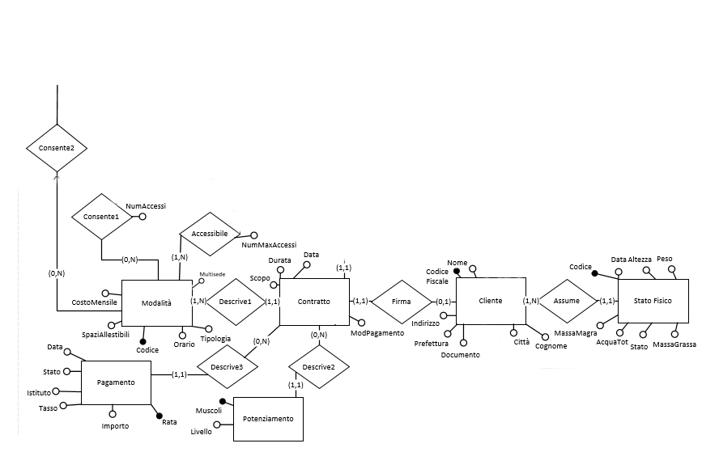

**3.2.2 Tavola Operazione 2**

*Descrizione:* Inserimento di una scheda di allenamento con relativo workout rispettando gli obbiettivi riportati nel contratto.

*Frequenza:* 131 volte al giorno. (In media una scheda al mese per ogni cliente) [48000/365=**131**]

Input: Tutti gli attributi nuovi da inserire.

|  |  |  |  |  |  |
| --- | --- | --- | --- | --- | --- |
|  | | | | | |
| **Numero Operazioni Elementari** | **Tipo Operazione**  **(L/S)** | **E/R** | **Nome**  **Costrutto** | **Descrizione** | **Numero**  **Istanze Annue** |
| 2*1=2 | S | E | SchedaAllenamento | Compio 1 operazione di scrittura per registrare una nuova scheda. | 48000 |
| 1 | L | E | Cliente | Compio 1 operazione di lettura su Cliente  per accedere a contratto. | 4000 |
| 1 | L | E | Contratto | Compio 1 operazione di lettura su contratto per accedere allo scopo. | 3800 |
| 1 | L | E | Potenziamento | Compio 6 operazioni di lettura su potenziamento per confrontare i muscoli target con la tipologia di allenamento da aggiungere. | 8000 |
| 24*2=48 | S | E | Workout | Compio 24 operazioni di scrittura per registrare 24 esercizi per ogni workout. | 1152000 |
| 53 | Totale operazioni elementari per ogni singola operazione. | | | | |
| 53*131=**6943** | Totale Operazioni elementari al giorno. | | | | |

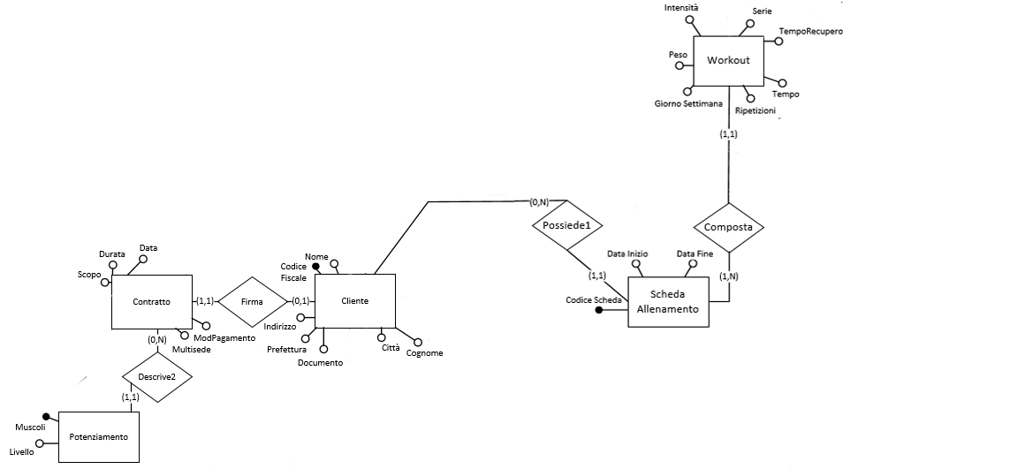

**3.2.3 Tavola Operazione 3**

*Descrizione:* Inserimento di una scheda di alimentazione a una settimana dal cambiamento della scheda di allenamento.

*Frequenza:* 131 volte al giorno (In media una scheda al mese per ogni cliente) [48000/365=**131**]

|  |  |  |  |  |  |
| --- | --- | --- | --- | --- | --- |
|  | | | | | |
| **Numero Operazioni Elementari** | **Tipo Operazione**  **(L/S)** | **E/R** | **Nome**  **Costrutto** | **Descrizione** | **Numero**  **Istanze Annue** |
| 2*1=2 | S | E | SchedaAlimentazione | Compio 1 operazione di scrittura per registrare una nuova scheda. | 48000 |
| 2*1=2 | S | E | Dieta | Compio 1 operazione di scrittura per registrare una nuova dieta della scheda. | 48000 |
| 1 | L | E | SchedaAllenamento | Compio 1 operazione in lettura per verificare che la data sia corretta. | 48000 |
| 5 | Totale operazioni elementari per ogni singola operazione. | | | | |
| 5*131=**655** | Totale Operazioni elementari al giorno. | | | | |

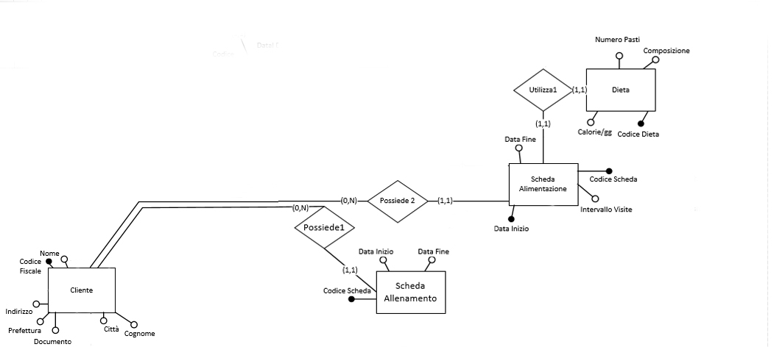

**3.2.4 Tavola Operazione 4**

*Descrizione:* Cancellazione di tutti gli accessi più vecchi di tre mesi.

*Frequenza:* 1 volta al giorno.

|  |  |  |  |  |  |
| --- | --- | --- | --- | --- | --- |
|  | | | | | |
| **Numero Operazioni Elementari** | **Tipo Operazione**  **(L/S)** | **E/R** | **Nome**  **Costrutto** | **Descrizione** | **Numero**  **Istanze Annue** |
| 2*1709=3418 | S | E | Accesso | Compio 3418 operazioni in scrittura per eliminare gli accessi target. | 624000 |
| 3418 | Totale operazioni elementari per ogni singola operazione. | | | | |
| 3418*1=**3418** | Totale Operazioni elementari al giorno. | | | | |

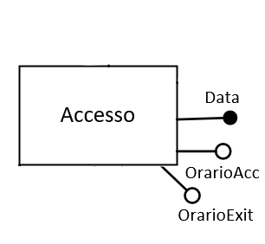

**3.2.5 Tavola Operazione 5**

*Descrizione:* Cancellazione dal database di un dipendente, con relativi riferimenti, dal database.

*Frequenza:* 1 ogni 6 mesi.

Input: CodiceFiscale Dipendente

|  |  |  |  |  |  |
| --- | --- | --- | --- | --- | --- |
|  | | | | | |
| **Numero Operazioni Elementari** | **Tipo Operazione**  **(L/S)** | **E/R** | **Nome**  **Costrutto** | **Descrizione** | **Numero**  **Istanze Annue** |
| 2*1=2 | S | E | Dipendente | Compio 1 operazione in scrittura per eliminare un dipendente | 400 |
| 2*3=6 | S | E | Corso | Compio 3 operazioni in scrittura per eliminare i corsi tenuti dal dipendente target. (In media 3 corsi per dipendente.) | 960 |
| 2*1=2 | S | E | Profilo | Compio 1 operazione in scrittura per eliminare il profilo dal forum.  (Per integrità i suoi post rimangono “Profilo eliminato”) | 4400 |
| 2*156=322 | S | E | Post | Compio 156 operazioni in scrittura (156 post per profilo) in scrittura per eliminare i post relativi al profilo del dipendente. | 626080 |
| 2*40=80 | S | E | Amicizia | Compio 40 operazioni (40 amicizie) in scrittura per cancellare tutte le amicizie riguardanti il profilo del dipendente. | 160000 |
| 2*4=8 | S | E | Interesse | Compio 4 operazioni in scrittura (4 interessi in media) per cancellare gli interessi del profilo. | 17600 |
| 2*780=1560 | S | E | Votazione | Compio 780 operazioni in scrittura (780 votazioni per profilo) per cancellare tutte le votazioni effettuate dal profilo. | 3120000 |
| 2*48=96 | S | R | Cerchia | Compio 48 operazioni in scrittura (48 cerchie per profilo) per cancellare tutte le cerchie. | 192000 |
| 2*2400=4800 | S | E | SchedaAlimentazione | Compio 2400 operazioni in scrittura (se il dipendente è medico in media assegna 2400 SchedaAlimentazione) per impostare a NULL l’attributo medico. | 48000 |
| 2*10=20 | S | E | Contratto | Compio 10 operazioni in scrittura (ogni dipendente è consulente di 10 contratti) per impostare a NULL l’attributo consulente. | 3800 |
| 2*0.5=1 | S | E | Sala | Quando il dipendente è responsabile della sala compio 1 operazione in scrittura per impostare a NULL l’attributo Responsabile | 200 |
| 2*5=10 | S | E | Turnazione | Compio 5 operazioni in scrittura (5 turni) per eliminare i turni relativi al dipendente. | 2000 |
| 2*12=24 | S | R | Iscrizione | Se il dipendente tiene un corso compio 12 operazioni in scrittura (12 clienti iscritti per corso) per eliminare le iscrizioni relative ai corsi tenuti dal dipendente. | 1000 |
| 2*3=6 | S | E | Calendario | Compio 3 operazioni in scrittura per cancellare i calendari relativi al corso tenuto dal dipendente. | 240 |
| 2*21=42 | S | R | Suggerimento | Compio 21 operazioni in scrittura (l’utente è suggerito in media 21 volte) | 950000 |
| 2*2 | S | R | Impiego | Compio 2 operazioni in scrittura per eliminare gli impeghi del dipendente. | 800 |
| 13962 | Totale operazioni elementari per ogni singola operazione. | | | | |
| 13962/185=**75** | Totale Operazioni elementari al giorno. (10 operazioni ogni 6 mesi) | | | | |

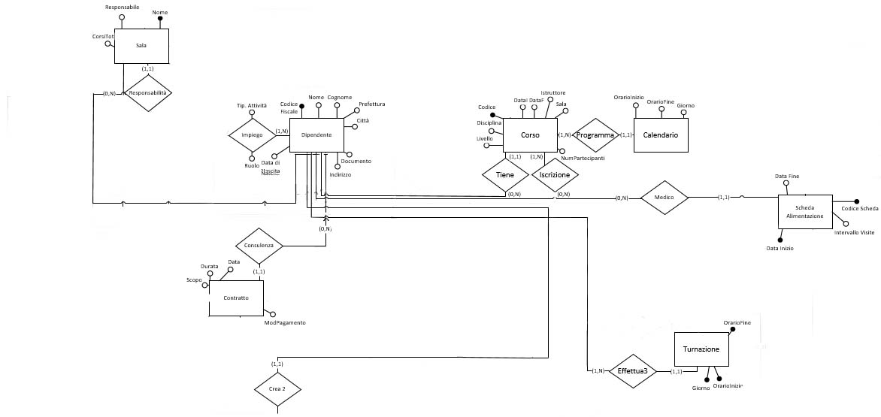

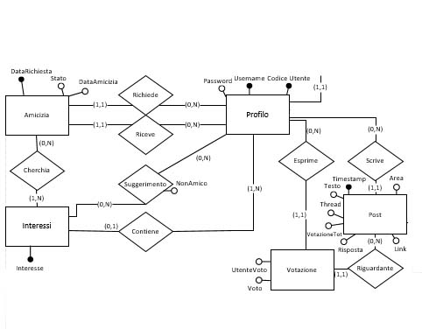

**3.2.6 Tavola Operazione 6**

*Descrizione:* Selezione dell’UserName dei primi tre utenti con la media totale dei voti di tutte le risposte più alta.

*Frequenza:* 1 volta al mese.

Output: 3 Username.

|  |  |  |  |  |  |
| --- | --- | --- | --- | --- | --- |
| **Senza Ridondanza** | | | | | |
| **Numero Operazioni Elementari** | **Tipo Operazione**  **(L/S)** | **E/R** | **Nome**  **Costrutto** | **Descrizione** | **Numero**  **Istanze Annue** |
| 52173*1 | L | E | Post | Compio 52173 operazioni in lettura per accedere a tutti i post target | 626080 |
| 260865*1 | L | E | Votazione | Compio 260865 operazioni in lettura per post (5 per ogni | 3120000 |
| 313038 | Totale operazioni elementari per ogni singola operazione. | | | | |
| 313038/30 =**10435** | Totale Operazioni elementari al giorno. | | | | |

|  |  |  |  |  |  |
| --- | --- | --- | --- | --- | --- |
| **Con Ridondanza** | | | | | |
| **Numero Operazioni Elementari** | **Tipo Operazione**  **(L/S)** | **E/R** | **Nome**  **Costrutto** | **Descrizione** | **Numero**  **Istanze Annue** |
| 52173*1 | L | E | Post | Compio 52173 operazioni in lettura per accedere a tutti i post target | 626080 |
| 52173*1 | Totale operazioni elementari per ogni singola operazione. | | | | |
| 52173/30 =**1739** | Totale Operazioni elementari al giorno. | | | | |

Costo giornaliero aggiornamento ridondanza = (260865*2) /30= **17391**

**RIDONDANZA 1**

L’inserimento della ridondanza **VotazioneTot** attributo dell’entità Post, permette un risparmio di operazioni elementari al momento della chiamata dell’Operazione 6. Il costo per l’aggiornamento della ridondanza rimane comunque troppo elevato in rapporto alla frequenza della chiamata, per questo la ridondanza non può essere mantenuta nel database.

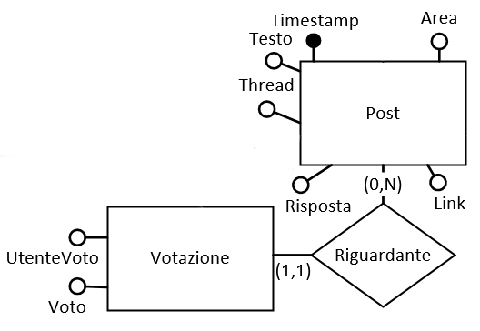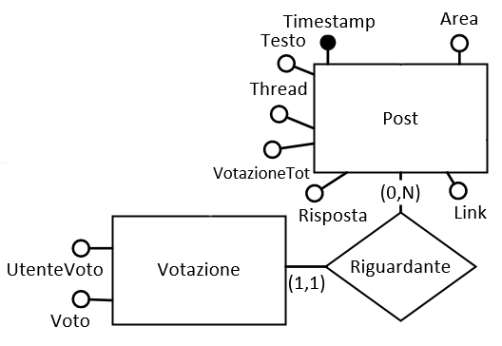

**Porzione dell’ER senza la ridondanza** **Porzione dell’ER con la ridondanza**

**3.2.7 Tavola Operazione 7**

*Descrizione:* Aggiornare la DataFineSfida qualora si dovesse presentare la situazione in cui tre persone raggiungono lo scopo e creare un ranking con relativa media di sforzo.

Input: CodiceSfida

*Frequenza:* 1 ogni 2 giorni

|  |  |  |  |  |  |
| --- | --- | --- | --- | --- | --- |
|  | | | | | |
| **Numero Operazioni Elementari** | **Tipo Operazione**  **(L/S)** | **E/R** | **Nome**  **Costrutto** | **Descrizione** | **Numero**  **Istanze Annue** |
| 2*1=2 | S | E | Sfida | Compio 1 operazione in scrittura per aggiornare la DataFineSfida | 2080 |
| 10 | L | E | Partecipanti | Compio 10 (media partecipanti per sfida) operazioni in lettura per accedere alle date di ogni partecipante. | 20800 |
| 30 | L | E | Sforzo | Compio 30 operazioni in lettura per accedere agli sforzi dei partecipanti target. | 145600 |
| 42 | Totale operazioni elementari per ogni singola operazione. | | | | |
| 42/2=**21** | Totale Operazioni elementari al giorno. | | | | |

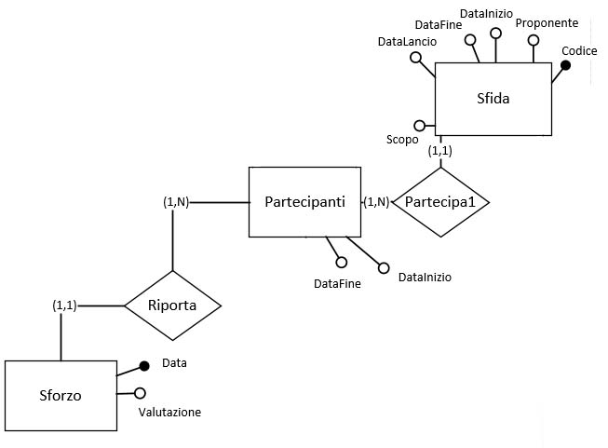

**3.2.8 Operazione 8**

*Descrizione:* Selezionare le apparecchiature con più bisogno di manutenzione (>50%), ordinandole in maniera decrescente per sale, in base al numero di corsi svolti nelle stesse.

*Frequenza:* 1 volta a settimana

Output: Lista ordinata di apparecchiature target.

|  |  |  |  |  |  |
| --- | --- | --- | --- | --- | --- |
| **Senza Ridondanza** | | | | |  |
| **Numero Operazioni Elementari** | **Tipo Operazione**  **(L/S)** | **E/R** | **Nome**  **Costrutto** | **Descrizione** | **Numero**  **Istanze Annue** |
| 1600 | L | E | Apparecchiatura | Compio 1600 operazioni in lettura per accedere a tutte le apparecchiature. | 1600 |
| 20 | L | E | Sala | Compio 20 operazioni in lettura perché in media 1/10 delle sale possiedono un’apparecchiatura target. | 200 |
| 48 | L | E | Corso | Compio 48 operazioni in lettura perché in media in una sala si svolgono circa 2 corsi alla volta. | 960 |
| 1668 | Totale operazioni elementari per ogni singola operazione. | | | | |
| 1668/7=**238** | Totale Operazioni elementari al giorno. | | | | |

|  |  |  |  |  |  |
| --- | --- | --- | --- | --- | --- |
| **Con Ridondanza** | | | | | |
| **Numero Operazioni Elementari** | **Tipo Operazione**  **(L/S)** | **E/R** | **Nome**  **Costrutto** | **Descrizione** | **Numero**  **Istanze Annue** |
| 1600 | L | E | Apparecchiatura | Compio 1600 operazioni in lettura per accedere a tutte le apparecchiature. | 1600 |
| 20 | L | E | Sala | Compio 20 operazioni in lettura perché in media 1/10 delle sale possiedono un’apparecchiatura target. | 200 |
| 1620 | Totale operazioni elementari per ogni singola operazione. | | | | |
| 1620/7=**231** | Totale Operazioni elementari al giorno. | | | | |

**RIDONDANZA 2**

L’inserimento della ridondanza **TotaleCorsi** attributo dell’entità Sala, permette un risparmio di operazioni elementari al momento della chiamata dell’Operazione 8. Il costo per l’aggiornamento della ridondanza è conveniente ai fini dell’operazione (anche se con un margine minimo) in quanto ha valori molto bassi. (2 operazioni a settimana).

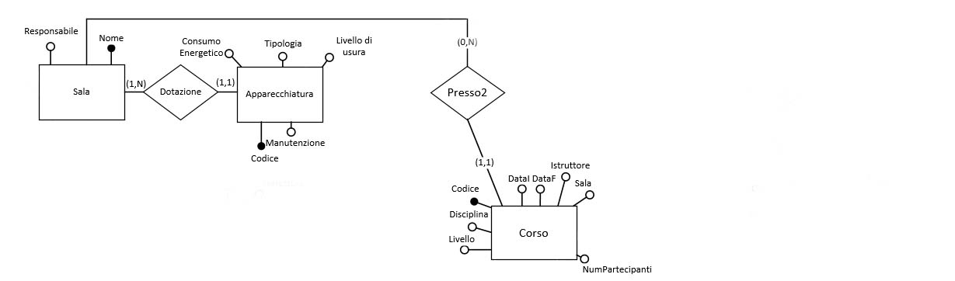

**Porzione dell’ER senza la ridondanza**

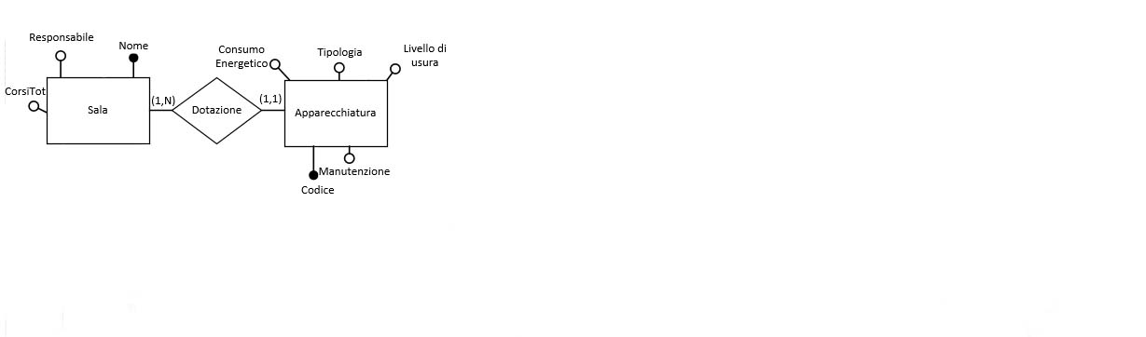

**Porzione dell’ER con la ridondanza**

**4 Progettazione Logica**

**4.1 Schema Logico**

* **Centro** (CodiceCentro, Città, Indirizzo, NumeroTel, Dimensione, NumeroMaxClienti, OrarioApertura)
* **Sala** (CodiceSala, CodiceCentro, Responsabile, TotaleCorsi)
* **Apparecchiatura (**CodiceIdentificativo, NomeSala, Tipologia, ConsumoEnergetico, LivelloUsura)
* **Piscina** (CodicePiscina, CodiceCentro, I/E)
* **Cliente** (CodiceFiscale, Nome, Cognome, DataNascita, Indirizzo, Città, DocumentoRiconoscimento, PrefetturaDocumento)
* **Stato Fisico** (Codice scheda, Codice Fiscale, DataScheda, Altezza, Peso, PercentualeMassaMagra, PercentualeMassaGrassa, PercentualeAcquaTot)
* **Dipendente** (Codice Fiscale, Nome, Cognome, DataNascita, Città, Indirizzo, CodiceDocumentoRiconoscimento)
* **Impiego (**CodiceFiscale, CodiceCentro, Ruolo, TipologiaAttività)
* **Contratto** (CodiceCliente, DataSottoscrizione, CodiceConsulente, ModalitàPagamento, Durata, CodiceModalità, Scopo)
* **Modalità (**CodiceModalita, Orario, SpaziAllestibili, Tipologia, CostoMensile, Multisede)
* **Accessibile** (CodiceModalita, CodiceCentro, MaxNumeroAccessiCentro)
* **Consente1 (**CodiceModalita, CodicePiscina, MaxNumeroAccessi)
* **Consente2 (**CodiceModalita, CodiceSala)
* **Potenziamento (**CodiceContratto, MuscoliTarget, Livello)
* **Pagamento (**CodiceContratto, NumeroRata, IstitutoFinanziario, TassoInteresse, DataScadenza, Importo, Stato)
* **Esercizio (**Nome, DEOM, TipologiaEsercizio, TipologiaMacchina, RegolazioneMacchina)
* **Workout Routine (**CodiceScheda, CodiceEsercizio, GiornoSettimana, Serie, Ripetizioni, Tempo, Peso, Intensità, TempoRecupero)
* **Scheda Allenamento (**CodiceScheda, CodiceIstruttore, CodiceCliente, DataInizio, DataFine)
* **Dieta (**CodiceSchedaAlimentazione, Calorie/gg, NumeroPasti, ComposizionePasti)
* **Scheda di Alimentazione (**CodiceScheda, CodFisCliente, CodFisMedico, DataInizio, DataFine, IntervalloVisite)
* **Accesso (**CodiceCliente, CodiceCentro, Data, OrarioAccesso, OrarioUscita, CodiceSpogliatoio, Numero, Piscina)
* **Spogliatoio (**CodiceSpogliatoio, CodiceCentro, Capienza, X, Y, PostiLiberi)
* **Armadietto (**CodiceArmadietto, CodiceSpogliatoio, CombinazioneArmadietto)
* **Corso (**Codice, Disciplina, Livello, Istruttore, DataInizio, DataFine, CodiceSala, NumeroMaxPartecipanti)
* **Calendario (**Giorno, Corso, OrarioInizio, OrarioFine)
* **Iscrizione (**CodiceCliente, CodiceCorso)
* **Turnazione (**Codice Dipendente, Giorno, OrarioInizio, OrarioFine, CodiceCentro)
* **Monitoraggio (**CodiceScheda, CodiceEsercizio, Accesso, GiornoSettimana, SerieEffettive, RipetizioniEffettive, TempoEffettivo, PesoEffettivo, IntensitàEffettiva, TempoRecuperoEffettivo, Centro)
* **Integratore (**NomeCommerciale, Sostanza, NumeroPezzi, QuantitàSostanzaPezzo, Forma)
* **Fornitore** (Nome, FormaSocietaria, PartitaIVA, Indirizzo, Citta, NumTelefono)
* **Fornitura (**NomeIntegratore, NomeFornitore, Quantità)
* **Ordine (**CodiceInterno, CodiceEsterno, CodiceFornitore, CodiceCentro, DataEvasione, Stato, DataConsegna)
* **RiepilogoOrdine (**CodiceInterno, CodiceEsterno, NomeIntegratore, Quantità)
* **Magazzino** (CodiceCentro, NomeIntegratore, DataScadenza, Quantità)
* **Transazione (**Codice Magazzino, CodiceCliente, Data, NomeIntegratore, QuantitàAcquistata)
* **Profilo** (Username, CodiceUtente, Password)
* **Interessi** (UserName, Interesse)
* **Post** (Username, TimeStamp, Testo, Area, Thread, Link, Risposta)
* **Votazione** (UtenteRiposta, TimeStamp, UtenteValutazione, Valutazione)
* **Amicizia** (Richiedente, Destinatario, DataRichiesta, Stato, DataAmicizia)
* **Cerchia (**Utente, Interesse, Amico)
* **Suggerimento** (Utente, Interesse, NonAmico)
* **Sfida** (Codice Sfida, Proponente, DataLancio, DataInizio, DataFine, Scopo, Thread)
* **Partecipanti** (Utente, CodiceSfida, SchedaAllenamento, SchedaAlimentazione, DataInizio, DataFine)
* **Sforzo** (Utente, Data, Sfida, Valutazione)

**4.2 Vincoli di integrità referenziale**

* Esiste un vincolo di integrità referenziale fra l’attributo NomeSala della tabella APPARECCHIATURA e l’attributo CodiceSala della tabella SALA.
* Esiste un vincolo di integrità referenziale fra l’attributo CodiceCentro della tabella CENTRO e l’attributo CodiceCentro della tabella SALA.
* Esiste un vincolo di integrità referenziale fra l’attributo CodiceCentro della tabella CENTRO e l’attributo CodiceCentro della tabella PISCINA.
* Esiste un vincolo di integrità referenziale fra l’attributo CodiceCentro della tabella CENTRO e l’attributo CodiceCentro della tabella SPOGLIATOIO.
* Esiste un vincolo di integrità referenziale fra l’attributo CodiceCentro della tabella CENTRO e l’attributo CodiceCentro della tabella IMPIEGO.
* Esiste un vincolo di integrità referenziale fra l’attributo CodiceFiscale della tabella DIPENDENE e l’attributo CodFiscale della tabella IMPIEGO.
* Esiste un vincolo di integrità referenziale fra l’attributo CodiceFiscale della tabella DIPENDENTE e l’attributo Responsabile della tabella SALA.
* Esiste un vincolo di integrità referenziale fra l’attributo CodiceSpogliatoio della tabella SPOGLIATOIO e l’attributo CodiceSpogliatoio della tabella ARMADIETTO.
* Esiste un vincolo di integrità referenziale fra l’attributo Numero della tabella ACCESSO e l’attributo Numero Armadietto della tabella ARMADIETTO.
* Esiste un vincolo di integrità referenziale fra l’attributo CodiceSpogliatoio della tabella SPOGLIATOIO e l’attributo CodiceSpogliatoio della tabella ACCESSO.
* Esiste un vincolo di integrità referenziale fra l’attributo CodiceCentro della tabella CENTRO e l’attributo CodiceCentro della tabella ACCESSO.
* Esiste un vincolo di integrità referenziale fra l’attributo CodiceSala della tabella CORSO e l’attributo CodiceSala della tabella SALA.
* Esiste un vincolo di integrità referenziale fra l’attributo CodiceCentro della tabella TURNAZIONE e l’attributo CodiceCentro della tabella CENTRO.
* Esiste un vincolo di integrità referenziale fra l’attributo CodiceSala della tabella CORSO e l’attributo CodiceSala della tabella SALA.
* Esiste un vincolo di integrità referenziale fra l’attributo CodicePiscina della tabella CONSENTE1 e l’attributo CodicePiscina della tabella PISCINA.
* Esiste un vincolo di integrità referenziale fra l’attributo CodiceModalità della tabella MODALITA e l’attributo CodiceModalità della tabella CONSENTE1.
* Esiste un vincolo di integrità referenziale fra l’attributo CodiceSala della tabella CONSENTE2 e l’attributo CodiceSala della tabella SALA.
* Esiste un vincolo di integrità referenziale fra l’attributo CodicePiscina della tabella CONSENTE1 e l’attributo CodicePiscina della tabella PISCINA.
* Esiste un vincolo di integrità referenziale fra l’attributo CodiceModalità della tabella MODALITA e l’attributo CodiceModalità della tabella CONSENTE2.
* Esiste un vincolo di integrità referenziale fra l’attributo CodiceFiscale della tabella DIPENDENTE e l’attributo Istruttore della tabella CORSO.
* Esiste un vincolo di integrità referenziale fra l’attributo CodFiscale della tabella CLIENTE e l’attributo CodiceCliente della tabella ISCRIZIONE
* Esiste un vincolo di integrità referenziale fra l’attributo Codice della tabella CORSO e l’attributo CodiceCorso della tabella ISCRIZIONE
* Esiste un vincolo di integrità referenziale fra l’attributo Tipologia della tabella APPARECCHIATURA e l’attributo TipologiaMacchina della tabella ESERCIZIO
* Esiste un vincolo di integrità referenziale fra l’attributo Codice della tabella CORSO e l’attributo Corso della tabella CALENDARIO
* Esiste un vincolo di integrità referenziale fra l’attributo Nome tabella ESERCIZIO e l’attributo NomeEsercizio della tabella WORKOUT
* Esiste un vincolo di integrità referenziale fra l’attributo CodiceScheda e NomeEsercizio della tabella WORKOUT e l’attributo CodiceScheda e CodiceEsercizio della tabella MONITORAGGIO
* Esiste un vincolo di integrità referenziale fra l’attributo CodiceSchedaAlimentazione della tabella DIETA e l’attributo CodiceScheda della tabella SCHEDAALIMENTAZIONE
* Esiste un vincolo di integrità referenziale fra l’attributo CodiceSchedaAllenamento della tabella PARTECIPANTI e l’attributo CodiceScheda della tabella SCHEDAALLENAMENTO
* Esiste un vincolo di integrità referenziale fra l’attributo CodiceSchedaAlimentazione della tabella PARTECIPANTI e l’attributo CodiceScheda della tabella SCHEDAALIMENTAZIONE
* Esiste un vincolo di integrità referenziale fra l’attributo Accesso della tabella MONITORAGGIO e l’attributo CodiceAccesso della tabella ACCESSO
* Esiste un vincolo di integrità referenziale fra l’attributo CodiceCliente della tabella ACCESSO e l’attributo CodiceFiscale della tabella CLIENTE
* Esiste un vincolo di integrità referenziale fra l’attributo CodiceCentro della tabella CENTRO e l’attributo CodiceCentro della tabella ACCESSIBILE
* Esiste un vincolo di integrità referenziale fra l’attributo CodiceModalita della tabella MODALITA e l’attributo CodiceModalita della tabella ACCESSIBILE
* Esiste un vincolo di integrità referenziale fra l’attributo CodiceConsulente della tabella CONTRATTO e l’attributo CodiceFiscale della tabella DIPENDENTE
* Esiste un vincolo di integrità referenziale fra l’attributo CodiceFiscale della tabella DIPENDENTE e l’attributo CodiceFiscaleMedico della tabella SCHEDAALIMENTAZIONE
* Esiste un vincolo di integrità referenziale fra l’attributo CodiceFiscale della tabella CLIENTE e l’attributo CodiceCliente della tabella SCHEDAALLENAMENTO
* Esiste un vincolo di integrità referenziale fra l’attributo CodiceFiscale della tabella CLIENTE e l’attributo CodiceCliente della tabella SCHEDAALIMENTAZIONE
* Esiste un vincolo di integrità referenziale fra l’attributo CodiceScheda della tabella WORKOUT e l’attributo CodiceScheda della tabella SCHEDAALLENAMENTO
* Esiste un vincolo di integrità referenziale fra l’attributo CodiceModalità della tabella MODALITA e l’attributo CodiceModalita della tabella CONTRATTO
* Esiste un vincolo di integrità referenziale fra l’attributo CodiceCliente della tabella CONTRATTO e l’attributo CodiceContratto della tabella POTENZIAMENTO
* Esiste un vincolo di integrità referenziale fra l’attributo CodiceCliente della tabella CONTRATTO e l’attributo CodiceContratto della tabella PAGAMENTO
* Esiste un vincolo di integrità referenziale fra l’attributo CodiceCentro della tabella CENTRO e l’attributo CodiceCentro della tabella TRANSAZIONE
* Esiste un vincolo di integrità referenziale fra l’attributo NomeIntegratore della tabella TRANSAZIONE e l’attributo NomeCommerciale della tabella INTEGRATORE
* Esiste un vincolo di integrità referenziale fra l’attributo CodiceFornitore della tabella ORDINE e l’attributo Nome della tabella FORNITORE
* Esiste un vincolo di integrità referenziale fra l’attributo CodiceFiscale della tabella CLIENTE e l’attributo CodiceCliente della tabella CONTRATTO
* Esiste un vincolo di integrità referenziale fra l’attributo CodiceFiscale della tabella CLIENTE e l’attributo CodiceFiscale della tabella STATOFISICO
* Esiste un vincolo di integrità referenziale fra l’attributo CodiceCentro della tabella ORDINE e l’attributo CodiceCentro della tabella CENTRO
* Esiste un vincolo di integrità referenziale fra l’attributo CodiceFiscale della tabella CLIENTE e l’attributo CodiceCliente della tabella TRANSAZIONE
* Esiste un vincolo di integrità referenziale fra l’attributo CodiceDipendente della tabella TURNAZIONE e l’attributo CodiceFiscale della tabella DIPENDENTE
* Esiste un vincolo di integrità referenziale fra gli attributi Richiedente e Destinatario della tabella AMICIZIA e l’attributo CodiceUtente della tabella PROFILO
* Esiste un vincolo di integrità referenziale fra l’attributo CodiceUtente della tabella PROFILO e l’attributo CodiceFiscale della tabella CLIENTE
* Esiste un vincolo di integrità referenziale fra l’attributo CodiceFiscale della tabella PROFILO e l’attributo CodiceFiscale della tabella DIPENDENTE
* Esiste un vincolo di integrità referenziale fra gli attributi CodiceInterno e Codice Esterno della tabella ORDINE e gli attributi CodiceInterno e CodiceEsterno della tabella RIEPILOGO
* Esiste un vincolo di integrità referenziale fra l’attributo NomeCommerciale della tabella INTEGRATORE e l’attributo NomeIntegratore della tabella RIEPILOGO
* Esiste un vincolo di integrità referenziale fra l’attributo CodiceCentro della tabella MAGAZZINO e l’attributo CodiceCentro della tabella CENTRO
* Esiste un vincolo di integrità referenziale fra l’attributo NomeCommerciale della tabella MAGAZZINO e l’attributo NomeCommerciale della tabella INTEGRATORE
* Esiste un vincolo di integrità referenziale fra l’attributo CodiceUtente della tabella PROFILO e l’attributo Utente della tabella PARTECIPANTI
* Esiste un vincolo di integrità referenziale fra l’attributo CodiceSfida della tabella PARTECIPANTI e l’attributo CodiceSfida della tabella SFIDA
* Esiste un vincolo di integrità referenziale fra l’attributo Thread della tabella POST e l’attributo Thread della tabella SFIDA
* Esiste un vincolo di integrità referenziale l’attributo Richiedente della tabella AMICIZIA e l’attributo Amico della tabella CERCHIA
* Esiste un vincolo di integrità referenziale fra gli attributi Utente e Interesse della tabella CERCHIA e gli attributi UserName e Interesse della tabella INTERESSE
* Esiste un vincolo di integrità referenziale fra l’attributo CodiceUtente della tabella PROFILO e l’attributo Utente della tabella VOTAZIONE
* Esiste un vincolo di integrità referenziale fra l’attributo CodiceUtente della tabella PROFILO e l’attributo UserName della tabella POST
* Esiste un vincolo di integrità referenziale fra l’attributo Nome della tabella FORNITORE e l’attributo NomeFornitore della tabella FORNITURA
* Esiste un vincolo di integrità referenziale fra l’attributo NomeCommerciale della tabella INTEGRATORE e l’attributo NomeIntegratore della tabella FORNITURA
* Esiste un vincolo di integrità referenziale fra l’attributo Utente della tabella SFORZO e l’attributo Utente della tabella PARTECIPANTI
* Esiste un vincolo di integrità referenziale fra l’attributo CodiceUtente della tabella PROFILO e l’attributo UserName della tabella INTERESSI
* Esiste un vincolo di integrità referenziale fra l’attributo CodiceUtente della tabella PROFILO e NonAmico della tabella SUGGERIMENTO
* Esiste un vincolo di integrità referenziale fra l’attributo Interesse e UserName della tabella INTERESSI e l’attributo Interesse della tabella SUGGERIMENTO
* Esiste un vincolo di integrità referenziale fra gli attributi UtenteRisposta e TimeStamp della tabella VOTAZIONE e gli attributi UserName e TimeStamp della tabella POST

**4.3 Vincoli di integrità generici**

**Vincolo 1**

**(Implementato tramite Trigger nel database)**

Il primo vincolo di integrità generico, assicura che ogni dipendente lavori per un massimo di 8 ore giornaliere. Inoltre impedisce l’inserimento di un corso, se il suo calendario e il centro in cui viene tenuto non rispettano il turno del dipendente che tiene il corso.

**Vincolo 2**

**(Implementato tramite Trigger nel database)**

Il secondo vincolo di integrità generico, assicura che:

* Se la modalità permette la funzionalità “Multisede”, si possano associare non più di 3 centri diversi.
* Se la modalità non permette la funzionalità “Multisede”, si possa associare un solo centro.

**Vincolo 3**

**(Implementato tramite Trigger nel database)**

Il terzo vincolo di integrità generico, assicura che un cliente possa aggiungere una Scheda Alimentazione non prima di una settimana dall’inserimento mensile della Scheda di Allenamento. Questa funzionalità è stata introdotta perché, per decidere l’alimentazione più mirata possibile, è bene osservare prima il comportamento dell’organismo a seguito di una variazione nell’allenamento. Si ritiene che una settimana sia un intervallo di tempo adeguato.

**Vincolo 4**

**(Implementato tramite Trigger nel database)**

Il quarto vincolo di integrità generico, assicura che non possano essere aggiunti partecipanti a una sfida già conclusa.

**Vincolo 5**

**(Implementato tramite Trigger nel database)**

Il quinto trigger assicura che si possa inserire un solo report di sforzo al giorno, per ogni partecipante di una sfida.

**4.4 Normalizzazione**

**Tabella CENTRO**:

CENTRO (CodiceCentro, Città, Indirizzo, NumeroTel, Dimensione, NumeroMaxClienti, OrarioApertura)

* + CodiceCentro 🡪 Città, Indirizzo, NumeroTel, Dimensione, NumeroMaxClienti, OrarioApertura

**Tabella SALA:**

SALA(CodiceSala, CodiceCentro, Responsabile, TotaleCorsi)

* + CodiceSala 🡪 CodiceCentro, Responsabile, TotaleCorsi

**Tabella APPARECHIATURA:**

APPARECCHIATURA **(**CodiceIdentificativo, NomeSala, Tipologia, ConsumoEnergetico, LivelloUsura)

* + CodiceIdentificativo 🡪 NomeSala, Tipologia, ConsumoEnergetico, LivelloUsura

**Tabella PISCINA:**

PISCINA (CodicePiscina, CodiceCentro, I/E)

* + CodicePiscina 🡪 CodiceCentro, I/E

**Tabella CLIENTE:**

CLIENTE (CodiceFiscale, Nome, Cognome, DataNascita, Indirizzo, Città, DocumentoRiconoscimento, PrefetturaDocumento)

* + CodiceFiscale 🡪 Nome, Cognome, DataNascita, Indirizzo, Città, DocumentoRiconoscimento, PrefetturaDocumento

**Tabella STATOFISICO:**

STATOFISICO (Codice scheda, Codice Fiscale, DataScheda, Altezza, Peso, PercentualeMassaMagra, PercentualeMassaGrassa, PercentualeAcquaTot)

* Codice scheda, Codice Fiscale 🡪DataScheda, Altezza, Peso, PercentualeMassaMagra, PercentualeMassaGrassa, PercentualeAcquaTot

**Tabella DIPENDENTE:**

DIPENDETE(Codice Fiscale, Nome, Cognome, DataNascita, Città, Indirizzo, CodiceDocumentoRiconoscimento)

* + Codice Fiscale 🡪Nome, Cognome, DataNascita, Città, Indirizzo, CodiceDocumentoRiconoscimento

**Tabella IMPIEGO:**

IMPIEGO **(**CodiceFiscale, CodiceCentro, Ruolo, TipologiaAttivita)

* + CodiceFiscale, CodiceCentro 🡪Ruolo, TipologiaAttivita

**Tabella CONTRATTO:**

CONTRATTO (CodiceCliente, DataSottoscrizione, CodiceConsulente, ModalitàPagamento, Durata, Multisede, CodiceModalità, Scopo)

* + CodiceCliente 🡪 DataSottoscrizione, CodiceConsulente, ModalitàPagamento, Durata, CodiceModalità, Scopo

**Tabella MODALITA:**

MODALITA **(**CodiceModalita, Orario, SpaziAllestibili, Tipologia, CostoMensile, Multisede)

* + CodiceModalita 🡪Orario, SpaziAllestibili, Tipologia, CostoMensile, Multisede

**Tabella ACCESSIBILE:**

ACCESSIBILE (CodiceModalita, CodiceCentro, MaxNumeroAccessiCentro)

* + CodiceModalita, CodiceCentro 🡪 MaxNumeroAccessiCentro

**Tabella CONSENTE1:**

CONSENTE1 **(**CodiceModalita, CodicePiscina, MaxNumeroAccessi)

* + CodiceModalita, CodicePiscina 🡪 MaxNumeroAccessi

**Tabella CONSENTE2:**

CONSENTE2 **(**CodiceModalita, CodiceSala)

**Tabella POTENZIAMENTO:**

POTENZIAMENTO **(**CodiceContratto, MuscoliTarget, Livello)

* + CodiceContratto, MuscoliTarget 🡪Livello

**Tabella PAGAMENTO:**

PAGAMENTO **(**CodiceContratto, NumeroRata, IstitutoFinanziario, TassoInteresse, DataScadenza, Importo, Stato)

* CodiceContratto, NumeroRata 🡪IstitutoFinanziario, TassoInteresse, DataScadenza, Importo, Stato

**Tabella ESERCIZIO:**

ESERCIZIO **(**Nome, DEOM, TipologiaEsercizio, TipologiaMacchina, RegolazioneMacchina)

* + Nome 🡪 DEOM, TipologiaEsercizio, TipologiaMacchina, RegolazioneMacchina

**Tabella WORKOUTROUTINE:**

WORKOUTROUTINE **(**CodiceScheda, CodiceEsercizio, GiornoSettimana, Serie, Ripetizioni, Tempo, Peso, Intensità, TempoRecupero)

* + CodiceScheda, CodiceEsercizio 🡪 GiornoSettimana, Serie, Ripetizioni, Tempo, Peso, Intensità, TempoRecupero

**Tabella SCHEDAALLENTAMENTO**

SCHEDAALLENAMENTO **(**CodiceScheda, CodiceIstruttore, CodiceCliente, DataInizio, DataFine)

* + CodiceScheda 🡪 CodiceIstruttore, CodiceCliente, DataInizio, DataFine

**Tabella DIETA:**

DIETA **(**CodiceSchedaAlimentazione, Calorie/gg, NumeroPasti, ComposizionePasti)

* + CodiceSchedaAlimentazione 🡪 Calorie/gg, NumeroPasti, ComposizionePasti

**Tabella SCHEDAALIMENTAZIONE:**

SCHEDAALIMENTAZIONE **(**CodiceScheda, CodFisCliente, CodFisMedico, DataInizio, DataFine, IntervalloVisite)

* + CodiceScheda 🡪 CodFisCliente, CodFisMedico, DataInizio, DataFine, IntervalloVisite

**Tabella ACCESSO:**

ACCESSO **(**CodiceCliente, CodiceCentro, Data, OrarioAccesso, OrarioUscita, CodiceSpogliatoio, Numero, Piscina)

* + CodiceCliente, CodiceCentro, Data 🡪 OrarioAccesso, OrarioUscita, CodiceSpogliatoio, Numero, Piscina

**Tabella SPOGLIATOIO:**

SPOGLIATOIO **(**CodiceSpogliatoio, CodiceCentro, Capienza, X, Y, PostiLiberi)

* + CodiceSpogliatoio 🡪 CodiceCentro, Capienza, X, Y, PostiLiberi

**Tabella ARMADIETTO:**

ARMADIETTO **(**CodiceArmadietto, CodiceSpogliatoio, CombinazioneArmadietto)

* + CodiceArmadietto, CodiceSpogliatoio 🡪CombinazioneArmadietto

**Tabella CORSO:**

CORSO **(**Codice, Disciplina, Livello, Istruttore, DataInizio, DataFine, CodiceSala, NumeroMaxPartecipanti)

* + Codice 🡪 Disciplina, Livello, Istruttore, DataInizio, DataFine, CodiceSala, NumeroMaxPartecipanti

**Tabella CALENDARIO:**

CALENDARIO **(**Giorno, Corso, OrarioInizio, OrarioFine)

* + Giorno, Corso 🡪 Orario

**Tabella ISCRIZIONE:**

ISCRIZIONE **(**CodiceCliente, CodiceCorso)

**Tabella TURNAZIONE:**

TURNAZIONE **(**Codice Dipendente, Giorno, OrarioInizio, OrarioFine, CodiceCentro)

* + Codice Dipendente, Giorno, OrarioInizio, OrarioFine 🡪 CodiceCentro

**Tabella MONITORAGGIO:**

MONITORAGGIO **(**CodiceScheda, CodiceEsercizio, Accesso, GiornoSettimana, SerieEffettive, RipetizioniEffettive, TempoEffettivo, PesoEffettivo, IntensitàEffettiva, TempoRecuperoEffettivo, Centro)

* + CodiceScheda, CodiceEsercizio, Accesso 🡪 GiornoSettimana, SerieEffettive, RipetizioniEffettive, TempoEffettivo, PesoEffettivo, IntensitàEffettiva, TempoRecuperoEffettivo, Centro

**Tabella INTEGRATORE:**

INTEGRATORE **(**NomeCommerciale, Sostanza, NumeroPezzi, QuantitàSostanzaPezzo, Forma)

* + NomeCommerciale 🡪 Sostanza, NumeroPezzi, QuantitàSostanzaPezzo, Forma,

**Tabella FORNITORE:**

FORNITORE (Nome, FormaSocietaria, PartitaIVA, Indirizzo, Citta, NumTelefono)

* + Nome 🡪 FormaSocietaria, PartitaIVA, Indirizzo, Citta, NumTelefono

**Tabella FORNITURA:**

FORNITURA **(**NomeIntegratore, NomeFornitore, Quantità)

* + NomeIntegratore, NomeFornitore 🡪 Quantità

**Tabella ORDINE:**

ORDINE **(**CodiceInterno, CodiceEsterno, CodiceFornitore, CodiceCentro, DataEvasione, Stato, DataConsegna)

* + CodiceInterno, CodiceEsterno 🡪 CodiceFornitore, CodiceCentro, DataEvasione, Stato, DataConsegna

**Tabella RIEPILOGOORDINE:**

RIEPILOGOORDINE **(**CodiceInterno, CodiceEsterno, NomeIntegratore, Quantità)

* + CodiceInterno, CodiceEsterno, NomeIntegratore 🡪 Quantità

**Tabella MAGAZZINO:**

MAGAZZINO (CodiceCentro, NomeIntegratore, DataScadenza Quantità)

* + CodiceCentro, NomeIntegratore, DataScadenza 🡪Quantità,

**Tabella TRANSAZIONE:**

TRANSAZIONE **(**Codice Magazzino, CodiceCliente, Data, NomeIntegratore, QuantitàAcquistata)

* + Codice Magazzino, CodiceCliente, Data 🡪 NomeIntegratore, QuantitàAcquistata

**Tabella PROFILO:**

PROFILO (Username, CodiceUtente,, Password)

* + Username 🡪 CodiceUtente, Password

**Tabella INTERESSI:**

INTERESSI (UserName, Interesse)

**Tabella POST:**

POST (Username, TimeStamp, Testo, Area, Thread, Link, Risposta)

* + Username, TimeStamp🡪 Testo, Area, Thread, Link, Risposta

**Tabella VOTAZIONE:**

VOTAZIONE (UtenteRiposta, TimeStamp, UtenteValutazione, Valutazione)

* + UtenteRiposta, TimeStamp, UtenteValutazione🡪 Valutazione

**Tabella AMICIZIA:**

AMICIZIA (Richiedente, Destinatario, DataRichiesta, Stato, DataAmicizia)

* + Richiedente, Destinatario, DataRichiesta🡪 Stato, DataAmicizia

**Tabella CERCHIA:**

CERCHIA **(**Utente, Interesse, Amico)

* + Utente, Interesse🡪 Amico

**Tabella SUGGERIMENTO:**

SUGGERIMENTO (Utente, Interesse, NonAmico)

* + Utente, Interesse🡪 NonAmico

**Tabella SFIDA:**

SFIDA (Codice Sfida, Proponente, DataLancio, DataInizio, DataFine, Scopo, Thread)

* + CodiceSfida🡪Proponente, DataLancio, DataInizio, DataFine, Scopo, Thread

**Tabella PARTECIPANTI:**

PARTECIPANTI(Utente, CodiceSfida, SchedaAllenamento, SchedaAlimentazione, DataInizio, DataFine)

* + Utente, CodiceSfida🡪 SchedaAllenamento, SchedaAlimentazione, DataInizio, DataFine

**Tabella SFORZO:**

SFORZO(Utente, Data, Sfida, Valutazione)

* + Utente, Data, Sfida🡪 Valutazione

**5 Area Analytics**

**5.1 Reporting**

**5.1.1 Prima funzionalità**

La *prima* funzionalità di reporting del database è stata studiata per individuare i parametri utili alla creazione di promozioni relative ai contratti dei clienti.

Si tratta di una **procedura** che, preso in ingresso un codice fiscale, esamina le differenze tra le scelte contrattuali sull’utilizzo degli ambienti della palestra e l’utilizzo effettivo che il cliente ne fa.

In particolare vengono considerati il *numero di accessi ai centri*, alle *sale*, alle *piscine* e alle *aree allestibili*.

Si è deciso che i contratti possono essere di tre tipi:

* **Silver**:
  + Un massimo di 12 accessi ai centri
  + Un massimo di 4 accessi alle sale, per centro
  + Non sono previsti accessi alle piscine
  + Un costo mensile di 25 €
* **Gold:**
  + Un massimo di 16 accessi ai centri
  + Un massimo di 5 accessi alle sale, per centro
  + L’utilizzo di una sola piscina
  + Un massimo di 4 accessi alla piscina
  + Un costo mensile di 45 €
* **Platinum:**
  + Un massimo di 20 accessi ai centri
  + Un massimo di 6 accessi alle sale, per centro
  + L’utilizzo di 2 piscine
  + Un massimo di 8 accessi alle piscine
  + L’utilizzo di spazi allestibili
  + Un costo mensile di 60 €

Il contratto di un cliente che ha particolari esigenze di utilizzo si baserà comunque su un tipo standard (SILVER, GOLD o PLATINUM) e ogni eventuale aggiunta andrà a incrementare il prezzo base del contratto, rendendolo personalizzato, secondo la seguente legenda:

* Accesso extra ai centri 🡪 + 4€
* Accesso a sala extra 🡪 + 5€
* Accesso a piscina extra 🡪 + 6€
* Accesso a spazi allestibili 🡪 + 5€

Le opzioni extra vengono anch’esse scelte al momento della stesura del contratto.

Il cliente può comunque decidere di utilizzare gli ambienti anche in condizioni diverse dal contratto personalizzato.

Questi utilizzi verranno monitorati dalle funzionalità Smart basate sugli accessi effettivi, quindi considerati al momento del pagamento.

È da considerarsi il fatto che il prezzo valutato nella fase iniziale del contratto non subisce variazioni nel caso in cui il cliente non ne faccia utilizzo.

Es1: Il cliente sceglie un contratto di tipo *Silver*.

Decide di voler 2 accessi extra (Prezzo [25€ + (4€*2)] = 33€

Se il cliente non dovesse effettuare i due accessi extra pagherà comunque 33€ come deciso da contratto.

Es2: Il cliente sceglie un contratto di tipo *Gold*.

Non effettua scelte extra.

La funzionalità di monitoraggio degli accessi registra 5 accessi in più.

(Prezzo [45€ + (4€*5)] = 65€

Sarebbe utile quindi consigliare un contratto di tipo *Platinum* (60€)

Per concludere, la procedura andrà quindi a valutare l’utilizzo effettivo degli ambienti del cliente, restituendo i parametri utili a promuovere un upgrade di contratto (nel caso la spesa degli extra si avvicini a contratti superiori) o un downgrade (nel caso il cliente ne faccia un utilizzo in quantità inferiore).

**5.1.2 Seconda Funzionalità**

La *seconda* funzionalità di reporting del database è stata studiata per individuare le problematiche riguardanti i tempi d’attesa tra gli esercizi dei clienti.

Si tratta di una **procedura** che preso in ingresso il *codice di un centro*, andrà a valutare, tramite le funzionalità di Smart di monitoraggio, la differenza tra i tempi di recupero presenti nelle schede allenamento dei clienti e i tempi di recupero effettivi.

È stato deciso che tale differenza, calcolato dalla procedura, può essere una buona base per valutare se il numero di macchinari del centro è adatto al numero di utilizzatori.

La funzione infatti è studiata perché restituisca un messaggio di avviso diverso, in base a tre range di valori.

* Differenza maggiore di 5 minuti:
  + *Il tempo d’attesa per utilizzare i macchinari del centro è eccessivo.*

*I clienti potrebbero aver bisogno di una variazione della scheda di allenamento o di un numero maggiore di macchinari.*

* Differenza compresa tra 0 e 5 minuti:
  + *Il tempo d’attesa per utilizzare i macchinari è buono*
* Differenza inferiore allo 0:
  + *Probabilmente i clienti non rispettano il tempo di ripresa assegnato tra un esercizio e l’altro*

**5.2 Performance sportiva**

Il database dà la possibilità all'azienda di monitorare la corretta esecuzione degli esercizi presenti nelle schede allenamento.

Ogni prestazione, salvata nel database, su richiesta viene esaminata e confrontata con i parametri scelti dall'istruttore. In questo modo è possibile quantificare la qualità della prestazione stessa.

Nel caso ce ne sia bisogno, la funzionalità andrà ad aggiungere delle variazioni, in maniera automatica, sulle schede allenamento del cliente target.

La funzionalità è stata suddivisa su due operazioni:

* La *prima* è una **procedura** che prende in ingresso il *codice fiscale* del cliente di cui si vuole valutare la prestazione e una *data*. La valutazione sarà effettuata sui monitoraggi eseguiti dalla data input a oggi. Per ogni parametro monitorato, la procedura restituirà un valore medio di tutti i rilevamenti fatti. Inoltre appariranno a video anche i valori corrispondenti che l'istruttore ha assegnato precedentemente sulla SchedaAllenamento. In questo modo si dà la possibilità a quest'ultimo di eseguire un confronto e decidere se è il caso di modificare la Scheda e quindi richiamare la *seconda procedura*.
* La *seconda* funzionalità è quindi anch'essa una **procedura** e viene richiamata per modificare una SchedaAllenamento. Prende in ingresso il *codice fiscale* del paziente. I parametri vengono modificati in automatico sulla base dei valori registrati dalla procedura precedente. A fine esecuzione stamperà un messaggio di conferma per l'avvenuta modifica.

**5.3 Rotazione del Magazzino**

L'ultima funzionalità introdotta nel database gestisce le strategie di vendita degli integratori di ogni centro.

La funzionalità è stata implementata tramite due **procedure.**

* La prima procedura prende in ingresso il *codice di un centro* e effettua un ranking degli integratori in base alla scadenza. Integratori con data di scadenza più prossima saranno oggetto di promozioni migliori, consentendo di incrementarne la vendita. Le promozioni sono le stesse per ogni centro e vengono assegnate automaticamente in base all’associazione (Convenienza/Urgenza di vendita).
* La seconda procedura prende in ingresso il *codice di un centro* e una data. L’analisi verrà effettuata per il periodo compreso fra la data in input e oggi. La valutazione si basa anche qui su un ranking. Gli integratori venduti di meno in questo arco di tempo saranno assegnati quindi a promozioni migliori.

Entrambe le procedure si basano sulle stesse promozioni:

* Offerta prendi 2 paghi 1
* Sconto 50%
* Sconto 25%
* Sconto 20%
* Sconto 10%